РУССКИЙ СУВЕНИР
(фольклорный праздник для младших школьников)
Задачи:
Способствовать воспитанию любви к родной земле, к своему народу, приобщать к истокам культурных традиций, пробуждать интерес к русскому фольклору.
Познакомить с произведениями русского фольклора, его малыми жанрами.
Развивать творческие способности учащихся, сохранять и поддерживать творческую индивидуальность ребенка, формировать художественно-эстетический вкус детей.

Оборудование: стол со скатертью, самовар с баранками, русские народные костюмы у детей и Хозяйки, магнитофон, балалайка, баян, модель русской избы, модель русской печки, модель яблони, костюмы: Бабы Яги, Гусей-лебедей, Мышки.

Ход праздника

Хозяйка. Собирайся, народ!
Вас много интересного ждет!
Много песен, много шуток
И веселых прибауток.
Красны девицы
Да добры молодцы!
Собирайтесь, наряжайтесь,
На гулянье отправляйтесь!

Девицы: Собрались мы позабавиться
Да потешиться.

Молодцы: Пошутить, поиграть
Да посмеяться!

Все: Смех вам да веселье!

Звучит фонограмма русской народной песни «Ах, вы, сени, мои сени..».

Хозяйка. Есть у русского народа необычный «живой цветок». У этого цветка вместо лепестков – произведения, придуманные самим народом: сказки, загадки, потешки, шутки, прибаутки, песни, частушки, пословицы, поговорки, небылицы, скороговорки, былины. Дошли они до нас из далекой старины, собирали их с любовью и гордостью за свой народ, за его умения.
Все эти произведения называются устное народное творчество или фольклор.
В фольклоре отражена народная мудрость.
Сегодня мы еще раз назовем произведения устного народного творчества, вспомним те, которые знали и узнаем новые.

Хозяйка. Итак, мы начинаем!

Вокальная группа исполняет песню «Русский самовар».
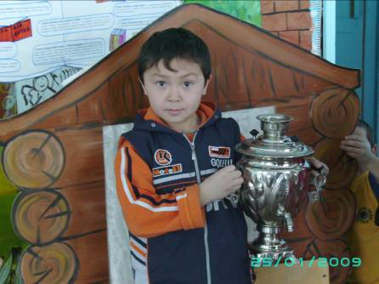

Знакомимся с первым лепестком «живого цветка» - ЗАГАДКИ.

В загадке предмет не назван, но даются его признаки, узнаваемые особенности, по которым можно найти отгадку.

Дети по очереди загадывают загадки гостям, гости отгадывают.
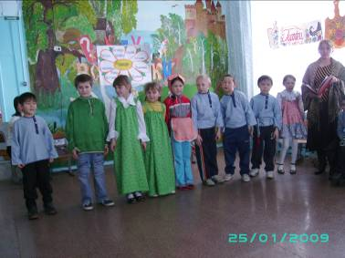

- Черненькая собачка свернувшись лежит;
Не лает, не кусает, а в дом не пускает. (замок)

- Мать толста, дочь красна,
Сын-сокол под небеса ушел. (печь, огонь, дым)

- Черный конь скачет в огонь. (кочерга)

- Три братца пошли купаться;

- Два купаются, третий на берегу валяется.
Искупавшись, вышли, на третьем повисли. (ведра и коромысло)

- В брюхе – баня, в носу – решето,
На голове – пупок,
всего одна рука, и та на спине. (чайник)

- Рыба в море, хвост на заборе. (ковшик)

- Конь стальной, хвост льняной (игла с ниткой).

- Всю зиму смирно лежит, а весной убежит (снег).

- Не стоят ни минутки,
Ходят круглые сутки,
А все на одном месте. (часы)

- Не король, а в короне,
Не гусар, а при шпорах,
На часы не глядит, а время говорит. (петух)

Хозяйка. Молодцы, ребята! Все загадки отгадали!

А теперь послушайте ПОТЕШКИ И ПЕСТУШКИ – в них есть радость, красота, напевность, точность. Потешки призваны веселить, развлекать малышей, а также знакомить с окружающим миром, пестовать – с любовью, заботливо и старательно воспитывать, растить ребенка.

- Пальчик – мальчик, где ты был?
С этим братцем в лес ходил.
С этим братцем щи варил.
С этим братцем кашу ел.
С этим братцем песни пел.

- (В руках кукла)
Ай, та-та, та-та, та-та,
Пожалуйте решета-
Мучки просеять, пирожки затеять.
Ай, да-да, да-да, да-да, пирожки затеять!
А для нашей лапушки затеем оладушки.

- (Качает куклу)
Ах ты, котенька – коток,
Котик – серенький хвосток!
Приди, котик, ночевать,
Нашу деточку качать!
Я тебе – то, коту,
За работу заплачу:
Дам кусочек пирога
И кувшинчик молока.
Платок беленький свяжу
И на шейку повяжу.

Хозяйка. Следующий лепесток нашего «живого цветка» СКОРОГОВОРКИ.
Скороговорка – это словесная забава, быстрая речь. Скороговорку нужно говорить скоро, четко и не путать слова.
Дальше «Бой скороговорок».
Разрешите нам начать.
Кто-то пусть скороговорит,
Остальных прошу молчать!

Хозяйка. Приглашаем желающих поучаствовать в соревнованиях скороговорщиков. Кто без запинки произнесет скороговорку, тот и победит.

- Мамаша Ромаше дала сыворотки из-под простокваши.
- Колпак на колпаке, под колпаком колпак.
- Король-орел, орел-король.
- Щетина у чушки, чешуя у щучки.
- У ужа – ужата, у ежа – ежата.
- Цапля чахла, цапля сохла, цапля сдохла.
- Проворонила ворона вороненка.
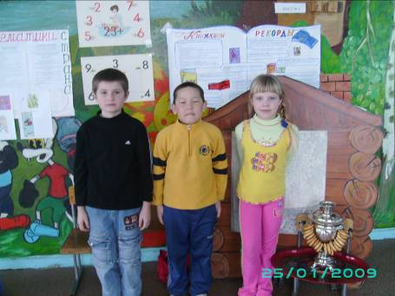

Хозяйка. Вот и определились победители в нашем бою. А мы продолжаем знакомство с необычным цветком.

Следующий лепесток – ПЕСНИ, ПЕСЕНКИ, ЧАСТУШКИ.

Как вы думаете, а для чего пели плясовые припевки или, как их еще называют, частушки? (ответы детей)
А как называются произведения, в которых есть вымысел, лживое сообщение?
Правильно, НЕБЫЛИЦЫ.
Сейчас, вы услышите не только частушки, но и частушки-небылицы.
Выходят частушечники, руководитель ансамбля с балалайкой, поют частушки, и частушки-небылицы.
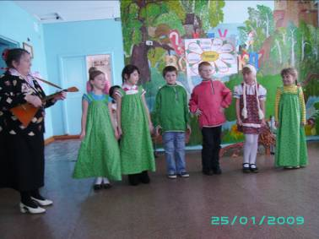

- Начинаем петь частушки,
Просим не смеяться!
Тут народу очень много,
Можем растеряться!

- Чтобы печка разгорелась,
Надо жару поддавать.
Чтоб частушка лучше пелась,
Надо пляской помогать.

- Я плясала в три ноги,
Потеряла сапоги.
Оглянулася назад,
Сапоги мои лежат.

- Не хотела я плясать,
Стояла и стеснялася.
Балалайка заиграла-
Я не удержалася.

- Кто сказал: «Частушка вроде
В наши дни уже не в моде»?
Да и дело разве в моде,
Если любят их в народе?

- Балалайка заиграла,
И пустились ноги в пляс.
Мы частушки- небылицы
Пропоем для вас сейчас.

- На горе стоит телега,
Слезы капают с дуги.
Под горой стоит корова,
Надевает сапоги.

- Рано утром вечерком,
Поздно на рассвете
Баба ехала пешком
В ситцевой карете.

- Самовар, самовар,
Золотые ножки.
Я посеяла горох-
Выросла картошка.

- Вы послушайте, ребята,
Небылицу буду петь.
На дубу свинья пасется,
В бане моется медведь.

- У частушки есть начало,
У частушки есть конец.
Кто частушки наши слушал,
Прямо скажем - молодец!

- Мы пропели вам частушки,
Прямо скажем - от души.
Хороши частушки наши,
И мы тоже хороши!

Хозяйка. Молодцы, ребята, спасибо вам за веселые частушки!

Следующий лепесток – ЗАКЛИЧКИ.
Появились они от слов «клич», «кликать» - значит звать.

- Как вы думаете, что люди призывали на помощь во время засухи?
- А во время долгих дождей?
- А когда от зимы устали, кого звали?

Я предлагаю вам выучить закличку о дожде.

(Дети становятся в круг. Закличка разучивается с движениями.)

Дождик, дождик, веселей.
(ходьба по кругу)
Капай, капай, не жалей,
(хлопки руками)
Только нас не замочи!
(кружение на месте, руки сложены в замок над головой)
Зря в окошко не стучи.
(дети грозят пальцем дождю)
Брызни в поле пуще –
(прыжки на месте)
Станет травка гуще.
(хлопки по коленям с «пружинкой»).
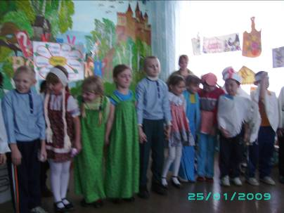

Хозяйка. Приглашаем вас улыбнуться вместе с нами, посмотреть и послушать ШУТКИ
В шутках всегда есть то, над чем можно посмеяться. Шутки высмеивают глупость, лень, зло, неправду. Их читают весело, задорно.
- - Ты чего из леса не идешь?
- Я медведя поймал.
- Так веди его сюда.
- Так он меня не пускает!

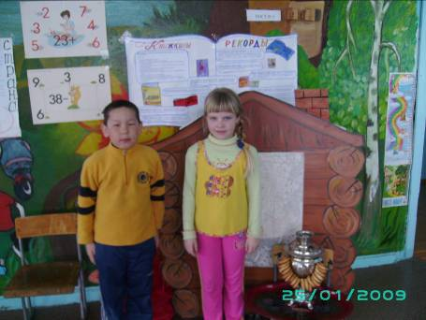

- - Что везешь?
- Сено.
- Какое сено? Ведь это же дрова!
- А коли видишь, так чего же спрашиваешь?

- - Ты чего не весел?
- Кафтан прожег.
- А велика ли дыра?
- Один воротник остался.
Хозяйка. Есть еще в «живом цветке» один лепесток – БЫЛИНЫ.
Что такое былины? Былина – это произведение устного народного творчества о богатырях и их подвигах.
Отгадайте загадки, в которых говорится о героях былин и других персонажах.
- Славный защитник Руси-матушки, 33 года недвижно пролежавший в избе на печи. Калики перехожие помогли ему обрести силу богатырскую. (Илья Муромец)
- Злодей. Свистел громко-громко, кричал по-звериному, шипел по-змеиному. (Соловей-разбойник).
- Побратим Ильи Муромца, победивший Змеинище-Горынище о трех головах, о двенадцати хоботах, с погаными крыльями. (Добрыня Никитич)
- Кого родители благословляли такими словами: «Поезжай, наше дитятко милое, в чисто поле, из чиста поля в славный Киев-град. Низко кланяйся князю с княгинею, войску русскому, богатырям-товарищам. Обходись с ними вежливо.»? (Илью Муромца)
- Кто из былинных персонажей жил у речки Смородины, на горе Сорочинской? (Соловей-разбойник, Змей-Горыныч).
Хозяйка. Следующий лепесток нашего «живого цветка» это ПОСЛОВИЦЫ И ПОГОВОРКИ.
Пословица – имеет поучительный смысл.
Ребята будут говорить начало пословицы или поговорки, а вы хором продолжайте.
- Не имей сто рублей, (а имей сто друзей).
- Семь раз отмерь – (один раз отрежь).
- С кем поведешься, (от того и наберешься).
- Век живи, (век учись).
- Что посеешь, (то и пожнешь).
- Доброе братство (лучше богатства).
- От доброго дерева (добрый плод).

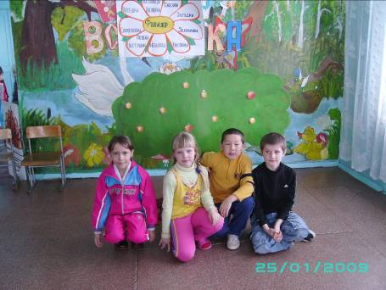
Хозяйка. Молодцы, дружно отвечали. А теперь я расскажу, какой лепесток считался самым интересным и веселым, самым любимым, особенно любили и любят эти произведения дети. Это – СКАЗКИ.
Мы покажем вам русскую народную сказку «Гуси-лебеди».
Театрализованное представление.
«Гуси – лебеди»
Действ. лица: Мужик, баба, Аленушка, Иванушка, Баба Яга, Гуси-лебеди, Речка, Печка, Яблонька, Мышка.
Картина 1
Сказочник. Жили мужик да баба.
Выходят мать и отец. Кланяются зрителям.
У них была дочка Аленушка да сынок маленький – Иванушка.
Выходят дети, становятся между отцом и матерью.
Мать. Доченька, мы поедем на базар, береги братца. Гладит сыночка по голове.
Отец. Грозит пальцем. Не ходите со двора. Аленушка, будь умницей. Мы купим тебе платочек.
Брат с сестрой вместе. До свиданья, матушка! До свиданья, батюшка!
Отец с матерью уходят. Дети машут вслед родителям.
Картина 2
Брат и сестра играют в догонялки.
Брат и сестра вместе. Гори, гори ясно,
Чтобы не погасло.
Глянь на небо птички летят,
Колокольчики звенят.
Начинают играть с куклами.
Появляются дети. Становятся в хоровод и поют. Звучит русская народная песня «Во поле березка стояла».
По полю-полю,
По полю-полю,
По широкому полю
Летал-вылетал,
Летал-вылетал
Сиз голубчик молодой!
Сиз голубчик молодой!
Сестра становится в хоровод. Гуси-лебеди уносят брата. Девочка ахнула, кинулась вдогонку. Хоровод разбегается.
Аленушка. Ох, не знает батюшка,
Ох, не знает матушка,
Что сынка их малого
Унесли на горюшко
Злые гуси-лебеди.

Картина3
Выходят Печка, Яблонька, Речка
Аленушка. Бросается к Печке. Печка, печка, скажи, куда гуси-лебеди полетели?
Печка. Поешь моего ржаного пирожка – скажу! Протягивает девочке пирожок.
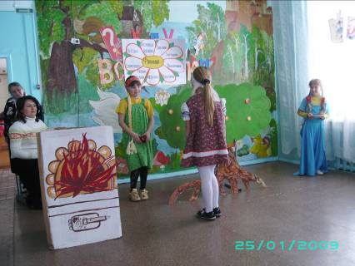
Аленушка. Капризно. Вот еще! Стану я ржаной пирожок есть! У моего батюшки и пшеничные не едятся. Топает ногой.
Печка. Ой-ой-ой!
Девочка подходит к яблоне
Аленушка. Яблоня, яблоня! Куда гуси-лебеди полетели?
Яблоня. Съешь моего лесного яблочка! Тогда скажу! Протягивает ей яблочко.
Аленушка. Капризно. У моего батюшки и садовые не едятся… Топает ногой.
Яблоня. Ай-ай-ай!
Девочка идет к речке.
Аленушка. Молочная река, кисельные берега, скажи куда гуси-лебеди полетели?
Речка. Поешь моего простого киселька с молочком – скажу. Протягивает Аленушке чашку с киселем.
Аленушка. Опять капризно. У моего батюшки и сливочки не едятся…Топает ногой.
Речка. Качает головой. Ой-ой-ой!
Печка, Яблоня и Речка уходят за кулисы.
Аленушка продолжает поиски Иванушки.
Ох, не знает батюшка,
Ох, не знает матушка,
Что сынка их малого
Унесли на горюшко
Злые гуси-лебеди.
Картина 4
Избушка Бабы Яги. Она прядет кудель. Иванушка играет яблочками.
Входит Аленушка.
Аленушка. Обращается к Бабе Яге. Здравствуй, бабушка! Кланяется.
Баба Яга. Здравствуй, девица! Зачем на глаза явилась?
Аленушка. Жалобно. Я по мхам, по болотам ходила, платье измочила, пришла погреться.
Баба Яга. Протягивает девочке веретено. Садись пока кудель прясть.
Баба Яга уходит. Девочка прядет. Выбегает мышка.
Мышка. Просит. Девица, девица! Дай мне кашки!
Девочка протягивает Мышке чашку с кашей. Мышка кушает.
Мышка. Баба Яга пошла печку топить. Она тебя вымоет, выпарит, в печь посадит, зажарит и съест.
Девочка пугается и плачет.
Мышка. Не дожидайся Яги, бери братца, а я за тебя кудель попряду.
Девочка хватает братца и быстро убегает с ним. Баба Яга подходит к избушке.
Баба Яга. Под окном. Прядешь ли, девица?
Мышка. Весело. Пряду, бабушка! Пряду!
Баба Яга. Сейчас посмотрю на твою работу. Входит в избушку.
Мышка. Ой-ой-ой! Убегает.
Баба Яга. Со злостью. Гуси-лебеди!
Прилетают гуси-лебеди.
Баба Яга. Показывает на дверь и кричит. Летите скорее в погоню! Вон туда! Да принесите не только мальчонку, но и девчонку!
Гуси-лебеди улетают.
Картина 5
Аленушка. Речка-матушка, спрячь меня с братцем.
Речка. Протягивает чашку с киселем. Поешь моего простого киселька!
Девочка выпивает кисель и говорит «Спасибо», речка их прячет. Гуси полетали, полетали и улетели.
Дети. Вместе. Спасибо, Матушка Речка!
Подбегают к Яблоньке
Аленушка. Яблонька милая! Спрячь меня с братцем!
Яблоня. Протягивает девочке яблочко. Сеешь мое лесное яблочко!
Девочка откусывает и вместе с братцем прячется под ветвями дерева. Гуси полетали, полетали и улетели.
Дети. Спасибо, Матушка Яблоня!
Девочка бежит к печке.
Аленушка. Печка-матушка, спрячь меня с братцем!
Печка. Протягивает девочке пирожок. Съешь моего ржаного пирожка!
Девочка откусывает кусочек, дети прячутся за печкой. Гуси полетали, полетали и улетели.
Дети. Спасибо, Печка-матушка!
Убегают домой. Появляется Баба Яга.
Баба Яга. Возмущенно. Не поймали гуси-лебеди братца и сестрицу! Грозит кулаком. Ух! Я им покажу! Гусей-лебедей накажу!

Картина 6
Брат и сестра прибегают домой. Приехали отец и мать.
Дети. Батюшка! Матушка! Обнимают родителей.
Мать. Мы вам гостинцы привезли!
Отец. Тебе, Иванушка, пряник медовый! А тебе, Аленушка, платочек новый!
Дарит девочке платочек.
Все выходят на сцену.
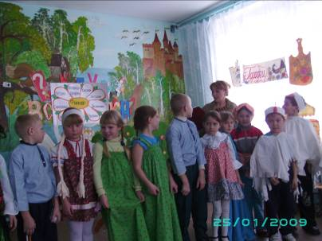
Сказочник. Вот мы и попутешествовали по русской народной сказке «Гуси-лебеди».

Хозяйка. Красна песня ладом,
А сказка складом.
Сказке – конец,
А кто слушал – молодец!
И надо бы каждому молодцу
С огорода по огурцу.
Да пока вы сказку слушали,
Огурцы на огороде зайцы скушали.
Вот мы и познакомились с необычным «живым цветком» произведений устного народного творчества.
А теперь послушайте мои вопросы:
- Почему произведения фольклора называют УСТНЫМ НАРОДНЫМ ТВОРЧЕСТВОМ? (дети объясняют значение каждого слова)
Я думаю, что путешествовать в мир фольклора мы будем еще не раз. До новых встреч, друзья!

Литература
- Барышникова, Т. Здравствуй, праздник! – СПб.: Кристалл, Корона-принт, 1998. – 224 с.: ил. - ISBN 5-85366-011-Х.
- Козак, О.Н. Загадки и скороговорки. – СПб.: Союз, 1997. – 270с. – ЛР № 040712 от 14.04.95. - ISBN 5-87852-038-9.
- Чудесный короб: русские народные песни, сказки, игры, загадки / сост., запись и обработка Г.М. Науменко: рис. Л. Н. Корчемкина. – Переизд.. – М.: Детская литература, 1989. – 206 с.: ил. – ISBN 5-08-002187-Х.
- Шмаков, С.А. Игры-потехи. Забавы-утехи. – Липецк: НПО Ориус, 1994. – 127 с - ISBN 5-85831-069-9.

